UNIVERSIDAD DE HUÁNUCO
FACULTAD DE INGENIERÍA
P.A.P. INGENIERÍA DE SISTEMAS E INFORMÁTICA



ASIGNATURA: ESTADÍSTICA II

TEMA: Población y Muestra

PRESENTADO POR:
VASQUEZ LINO, WILMER VASQUEZ

DOCENTE:
CHÁVEZ QUIROZ JOSÉ MANUAL

HUÁNUCO – PERÚ
2025-II

Trabajo de Investigación
- Planteamiento del problema
Nos centramos en la incertidumbre o la preocupación sobre cómo el tiempo que los estudiantes tardan en transportarse hacia la universidad afecta su rendimiento académico.
Específicamente, el problema a abordar es la necesidad de determinar si existe una relación entre el tiempo de transporte hacia la Universidad de Huánuco y el rendimiento académico de los estudiantes del curso de Estadística II “A” de la carrera de Ingeniería de Sistemas e Informática, que cursan el ciclo V durante el semestre 2025-II.
Se parte de la premisa de que un tiempo de traslado más prolongado podría impactar negativamente en aspectos clave como la puntualidad, la asistencia y el desempeño general de los estudiantes en dicho curso. Por lo tanto, el problema radica en cuantificar y comprender esta relación para los estudiantes en cuestión.

- Objetivo
El objetivo es de este estudio es analizar la relación entre el tiempo de transporte hacia la universidad y el rendimiento académico de los estudiantes. Específicamente, se enfocaría en los estudiantes del curso de Estadística II “A” de la carrera de Ingeniería de Sistemas e Informática, que se encuentran en el ciclo V de la Universidad de Huánuco, durante el semestre 2025-II. Se considera que un tiempo de traslado más prolongado podría impactar la puntualidad, la asistencia y el desempeño de los estudiantes en dicho curso

Titulo: Impacto del tiempo de transporte hacia la universidad en el Rendimiento Académico del curso de Estadística II ‘A’ P.A.P. Ingeniería de Sistemas e Informática del ciclo V de la Universidad de Huánuco en el año 2025-II

Descripción: El estudio busca analizar la relación entre el tiempo de transporte hacia la universidad y el rendimiento académico de los estudiantes del curso de Estadística II “A” de Ingeniería de Sistemas e Informática, ciclo V, de la Universidad de Huánuco en el semestre 2025-II. Se considera que un mayor tiempo de traslado puede afectar la puntualidad, asistencia y desempeño en el curso.

Variables:
- Tiempo (minutos)
- Medio de transporte (bus, mototaxi, a pie, colectivo, moto)
- Frecuencia (número de viajes diarios)
- Distancia (distancia en metros)

Tabla N° 1 MTC y dispersión
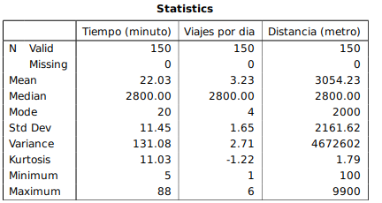
Elaborado: software estadístico PSPP
Fuente: E.a.p. sistemas ciclo V, estadística II “A” 2025-2
Interpretación: El tiempo promedio de un viaje es de aproximadamente 22 minutos, mientras que el tiempo más común es de 20 minutos. Los viajes más cortos duran 5 minutos. En promedio, las personas realizan unos 3 viajes por día, siendo 4 el número de viajes más frecuente. La cantidad de viajes varía de 1 a 6 por día.

Tabla N° 2 Variable tiempo

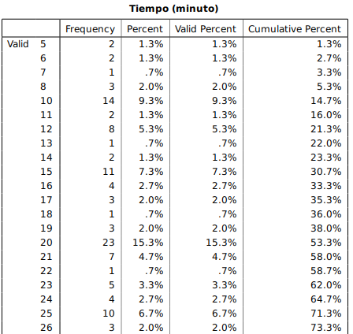
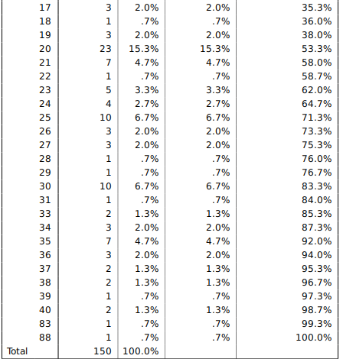
Elaborado: software estadístico PSPP
Fuente: E.a.p. sistemas ciclo V, estadística II “A” 2025-2
Interpretación: Los tiempos de viaje más comunes son los de 10 minutos, que representan el 9.3% de los viajes totales. El 21.3% de todos los viajes duraron 12 minutos o menos.

Gráfico N° 1 Tiempo
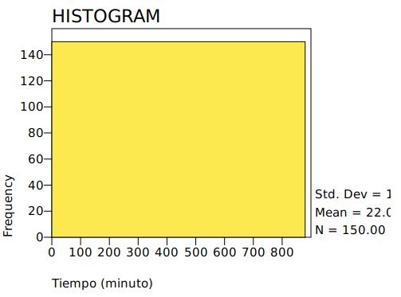
Elaborado: software estadístico PSPP
Fuente: Tabla N° 2

Gráfico N° 2 Tiempo
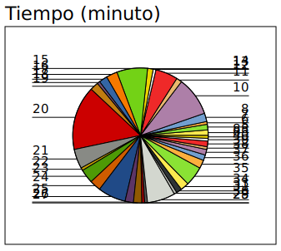
Elaborado: software estadístico PSPP
Fuente: Tabla N° 2

Gráfico N° 3 Tiempo
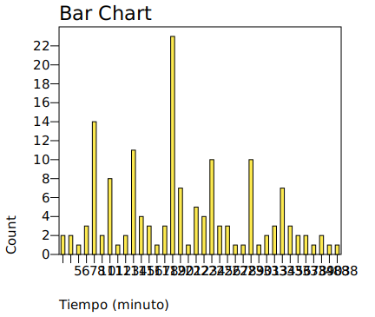
Elaborado: software estadístico PSPP
Fuente: Tabla N° 2

Tabla N° 3 Variable transporte
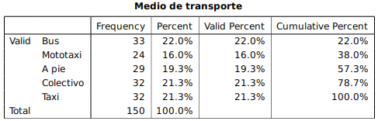
Elaborado: software estadístico PSPP
Fuente: E.a.p. sistemas ciclo V, estadística II “A” 2025-2
Interpretación: El bus es el medio más usado (22%) → Esto muestra que el transporte público masivo es la opción principal en la muestra. Taxi y colectivo casi iguales (21.3% cada uno) → Representan una alternativa muy cercana al bus en frecuencia, lo que indica que una gran parte de la población opta por transportes compartidos o semi-privados. Casi una quinta parte camina (19.3%) → Es un dato relevante porque revela que una proporción importante de la población no depende de vehículos para trasladarse, lo que puede estar ligado a distancias cortas o ahorro económico. El mototaxi es el menos usado (16%) → A pesar de ser común en algunas regiones, en este caso tiene la menor preferencia, lo que puede deberse a seguridad, comodidad o costo.

Gráfico N° 4 Transporte usos en porcentaje
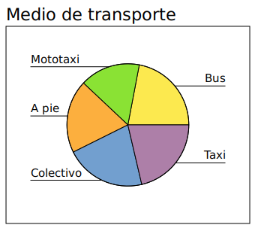
Elaborado: software estadístico PSPP
Fuente: Tabla N° 3

Gráfico N° 5
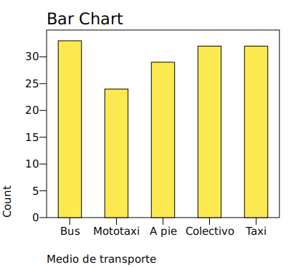
Elaborado: software estadístico PSPP
Fuente: Tabla N° 3

Tabla N° 4 Variable viaje
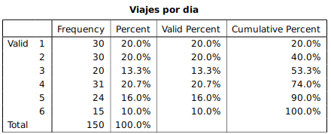
Elaborado: software estadístico PSPP
Fuente: E.a.p. sistemas ciclo V, estadística II “A” 2025-2
Interpretación: El número de viajes por día más común es 4, representando el 20.7% del total de la muestra. Un 40% de las personas realiza solo 1 o 2 viajes por día. Una gran mayoría de las personas, el 74%, hace entre 1 y 4 viajes diarios. El 90% de las personas hace 5 viajes o menos al día, lo que demuestra que la gran mayoría de la muestra realiza viajes frecuentes.

Gráfico N° 6
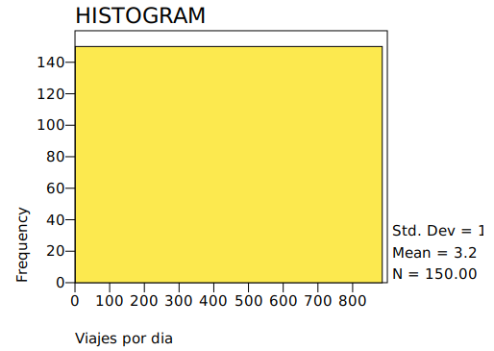
Elaborado: software estadístico PSPP
Fuente: Tabla N° 4

Gráfico N° 7
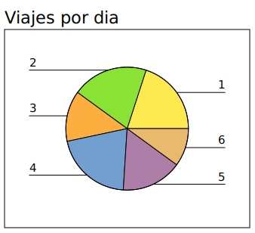
Elaborado: software estadístico PSPP
Fuente: Tabla N° 4
Interpretación: La porción más grande del gráfico corresponde a 4 viajes y 5 viajes al día, lo que indica que esta es la cantidad más común de viajes que realizan los estudiantes.También se observa que los estudiantes realizan 1, 2, 3 o 6 viajes diarios, aunque en menor proporción.

Gráfico N° 8
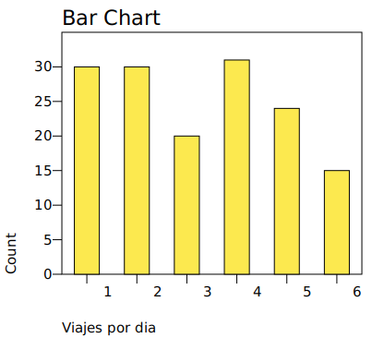
Elaborado: software estadístico PSPP
Fuente: Tabla N° 4

Tabla N° 5 Variable distancia
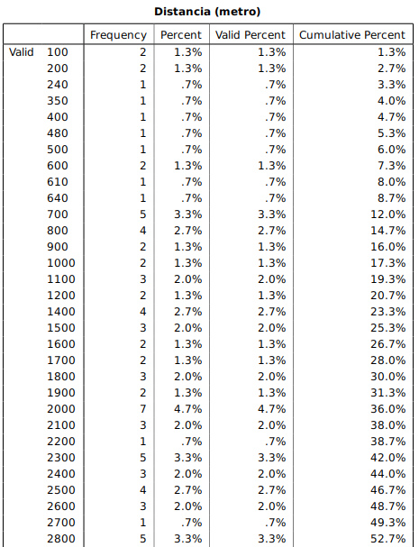
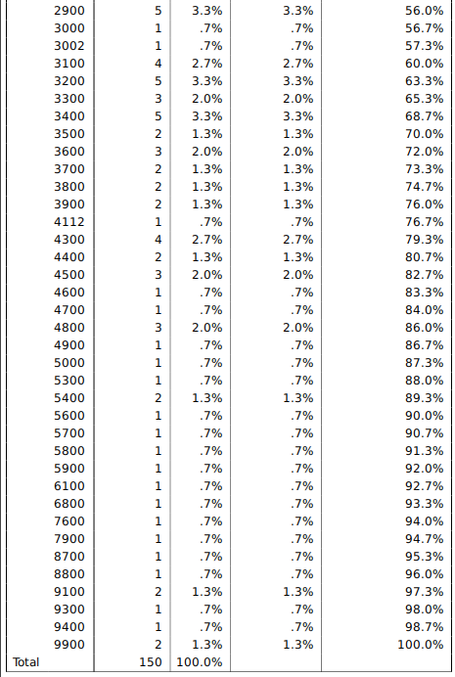
Elaborado: software estadístico PSPP
Fuente: E.a.p. sistemas ciclo V, estadística II “A” 2025-2
Interpretación: Las distancias más comunes son 2000 metros (2 km), que ocurren en 7 casos y representan el 4.7% del total. También hay una frecuencia notable en los 1000, 1400 y 4300 metros, con 4 casos cada una.
El 52.7% de los viajes son de 2800 metros o menos. Esto indica que la mitad de los viajes cubren una distancia relativamente corta.

Gráfico N° 9
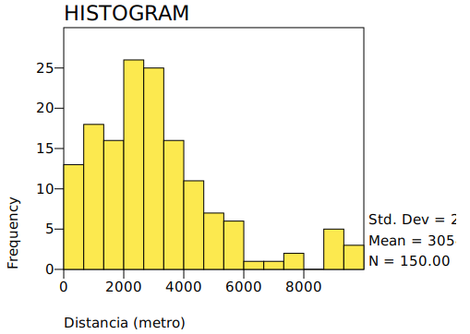
Elaborado: software estadístico PSPP
Fuente: Tabla N° 5

Gráfico N° 10

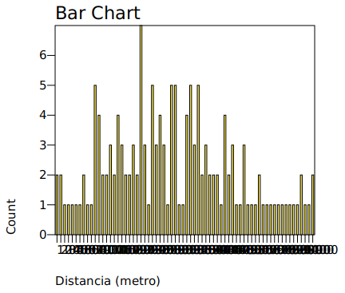
Elaborado: software estadístico PSPP
Fuente: Tabla N° 5

